Педагоги – специалисты консультационного центра
«МЫ ВМЕСТЕ»
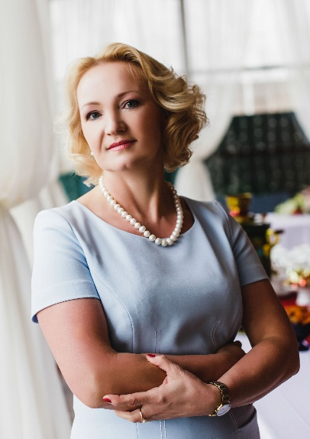 | Зиннурова Гульнур Исмагиловна  Руководитель консультационного центра (КЦ)  Руководство Консультационного центра. Создание нормативно-правовой и организационно-методической базы Консультационного центра.
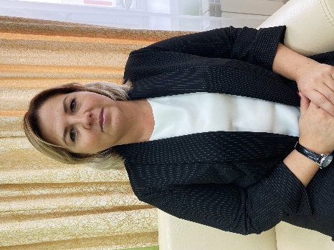 | Шандарова Гульнара Равилевна  Методист КЦ  Организационно-методическое сопровождение. Разработка методических материалов. Консультативно-просветительская работа.
 | Карабанова Гульнара Хамитовна  Педагог-психолог КЦ  Психолого-педагогическая, просветительская работа с родителями, проведение индивидуальной диагностики, обследование ребенка с целью определения динамики его психического развития, уровня готовности к школьному обучению
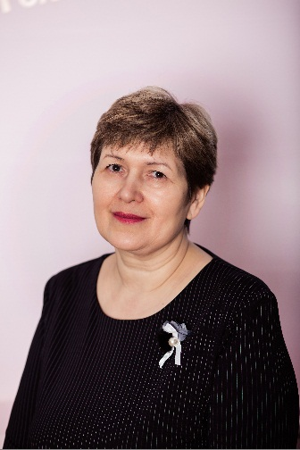 | Хайруллина Лилия Линаровна  Учитель –логопед КЦ  Коррекционно-педагогическая работа (индивидуальная и подгрупповая) с родителями. Обучение родителей артикуляционной, дыхательной, пальчиковой гимнастике, консультирование проведению развивающих речевых игр в домашних условиях. Консультативно-просветительская работа
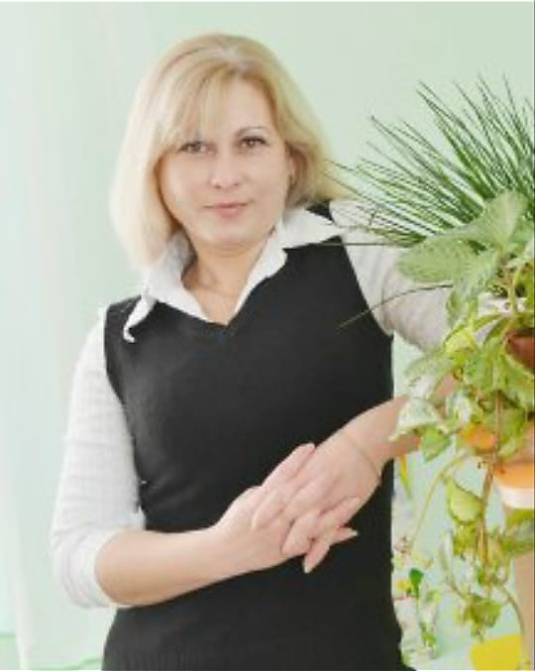 | Гарипова Лилия Равилевна  Семейный социальный педагог КЦ  Консультативно-просветительская работа с родителями по вопросам социальной адаптации  Техническое сопровождение: наполнение и обновление раздела «Консультационный центр «Мы вместе» на страничке Учреждение в ГИС «Электронное образование в РТ», организация съемок
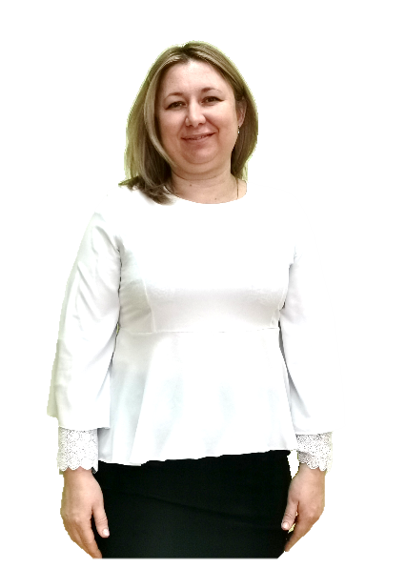 | Хуснутдинова Резеда Аюповна  Тьютор КЦ  Консультирование по вопросам воспитания и образования с родителями детей дошкольного возраста. Проведение групповых форм работы с родителями: мастер-классы, семинары, круглые столы и т.д.

Формы работы специалистов консультационного центра «Мы вместе»
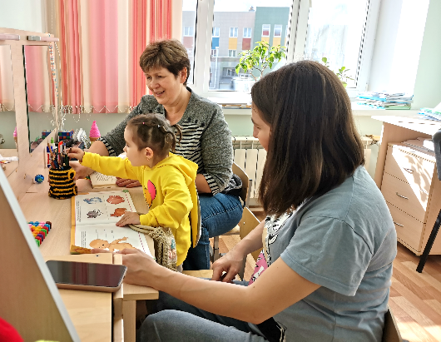 | Очные  индивидуальные и выездные консультации
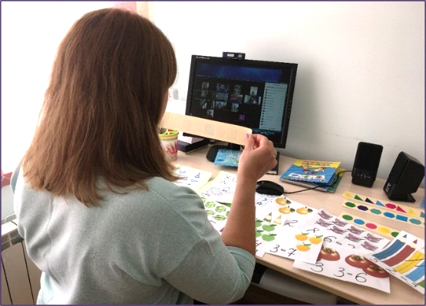 | Дистанционные консультации
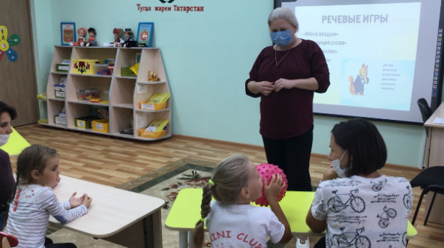 | Мастер-классы,  совместные занятия с детьми
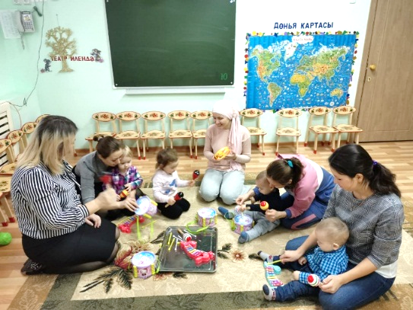 | Школа «Молодых мам»
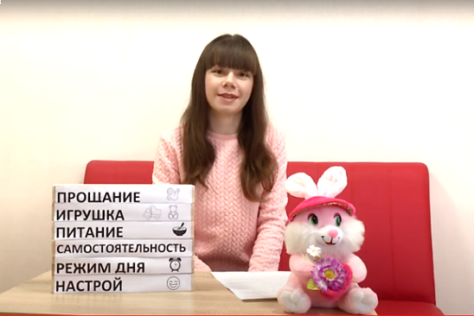 | Видео-консультации

